底噪及三级信号测试记录
目录
底噪及三级信号测试记录 1
底噪 1
ZH样机 1
HM样机 2
三级信号测试记录 7
内部时钟 8
外部时钟 11

底噪
对ZH样机及HM样机使用电工胶布全遮光，记录SH_OUT波形
结论：
1、ZH样机在17.5KHz下同样有底噪，但幅值变化不大；
2、HM样机在4KHz下，底噪很小，起伏较少，在16KHz下，底噪大，起伏多且陡。

ZH样机
样机PLS_Delay为17.5KHz
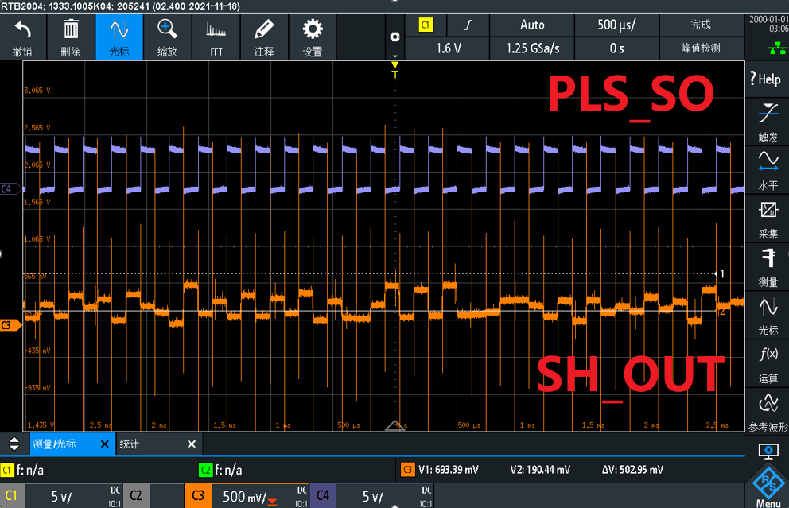
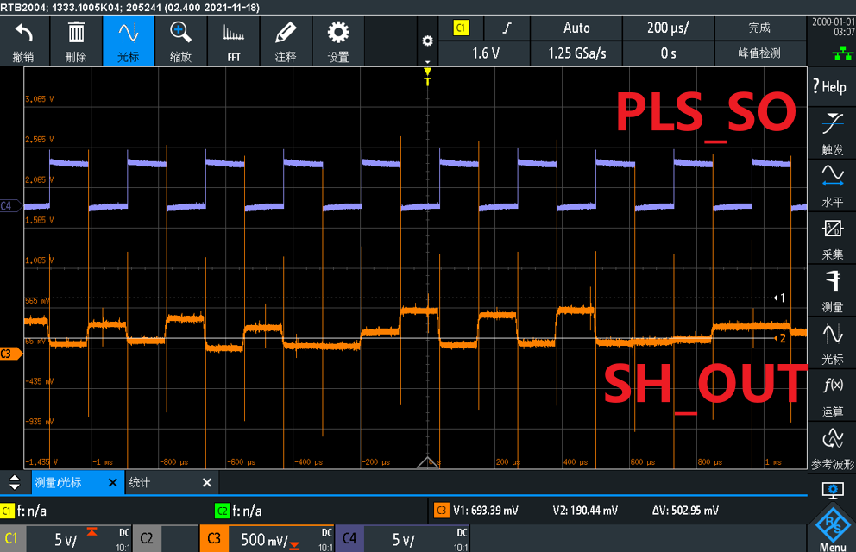

HM样机
使用内部时钟、外部时钟分别配置测试低速4KHz、高速16KHz

内部时钟

低速4KHz
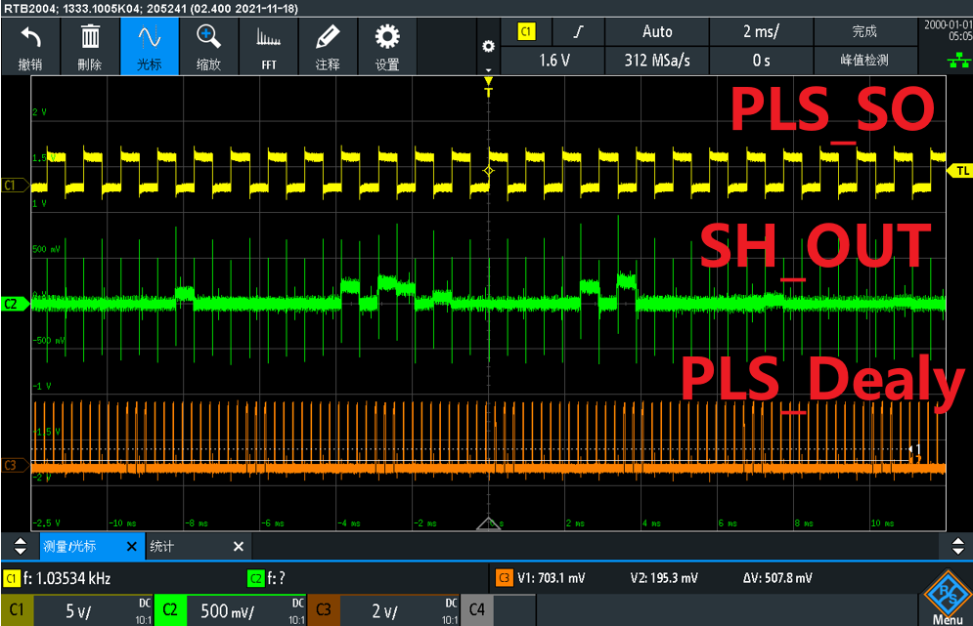
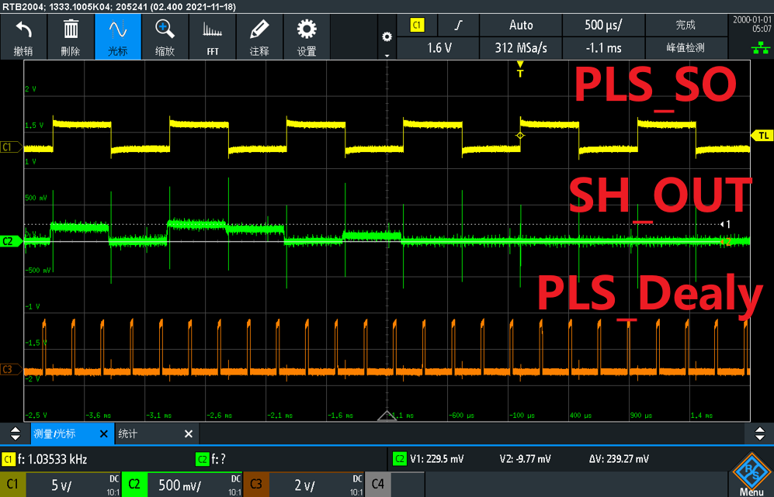

高速16KHz
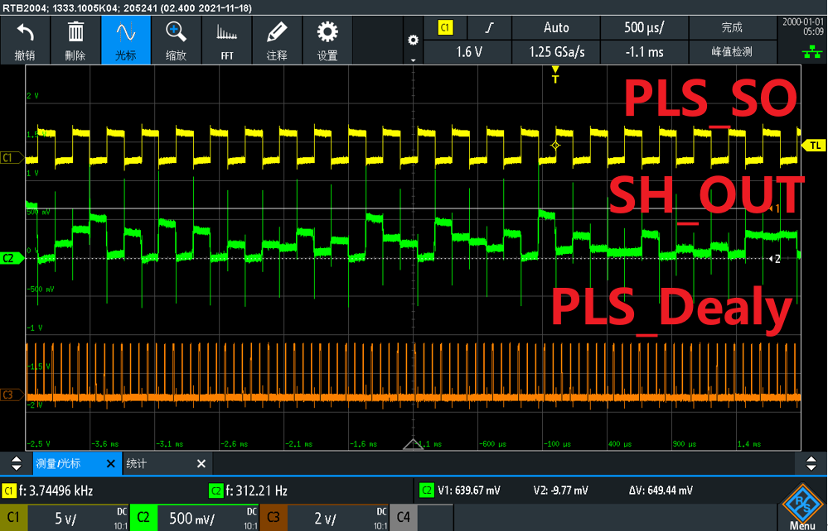
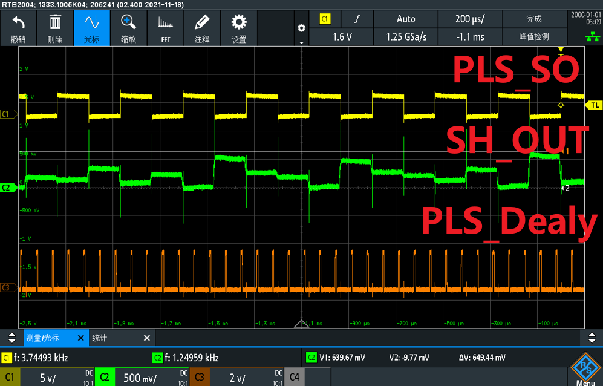

外部时钟

低速4KHz
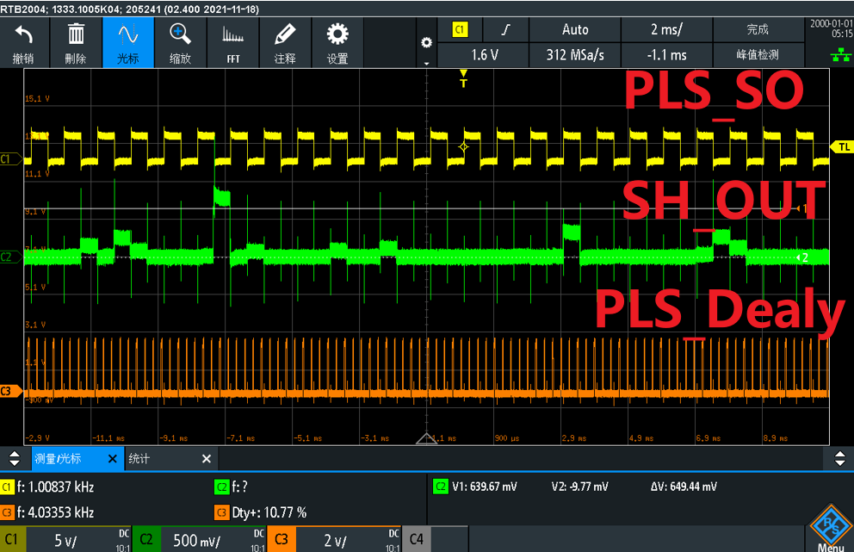
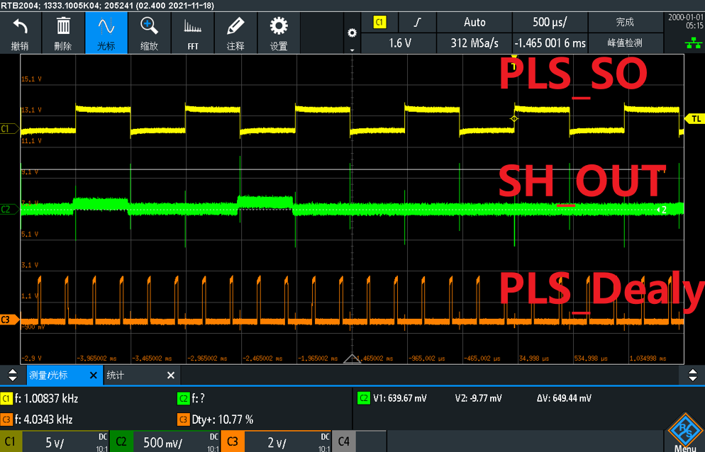

高速16KHz
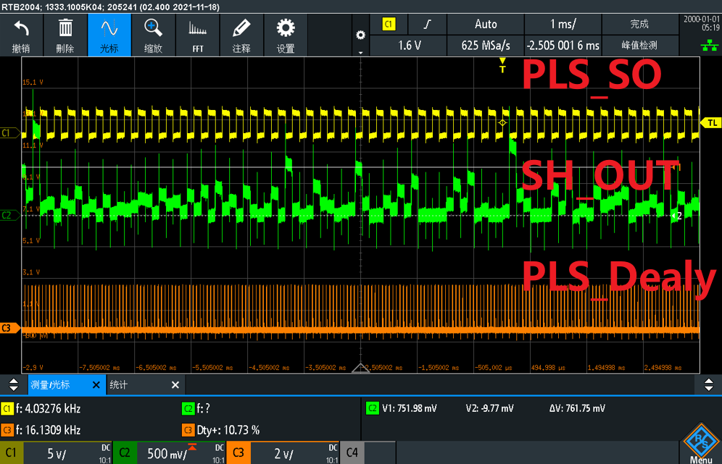
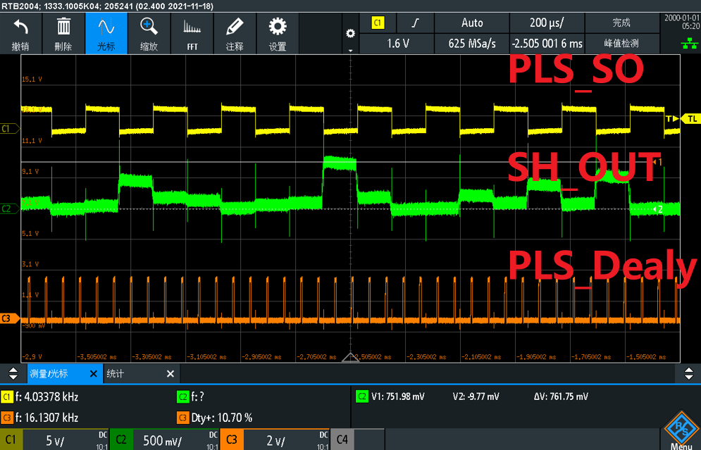

三级信号测试记录
在同一位置下，分别测试内部时钟、外部时钟配置下的低速4KHz、高速16KHz的各级信号表现。
第一级 | 第二级 | 第三级
Sctrl_a | SW_OUT | SH_OUT
Sctrl_b
放大器前级 | 放大器输出 | A、B模拟输出

IC规格书介绍：
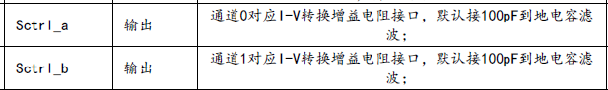
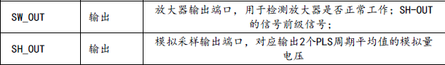

结论：
- 使用内部时钟或外部时钟表现无太大区别；
- 同一位置下，4KHz或16KHz下的第一级Sctrl_a、Sctrl_b信号幅值无明显差异
- 同一位置下，4KHz的第二级SW_OUT（放大器输出）信号幅值明显大于16KHz下的SW_OUT。

内部时钟

低速4KHz
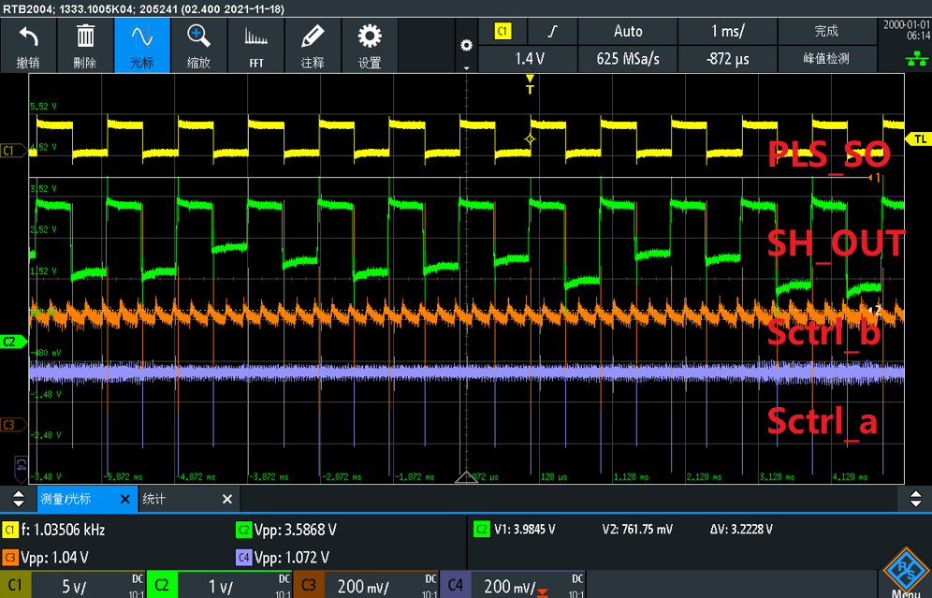
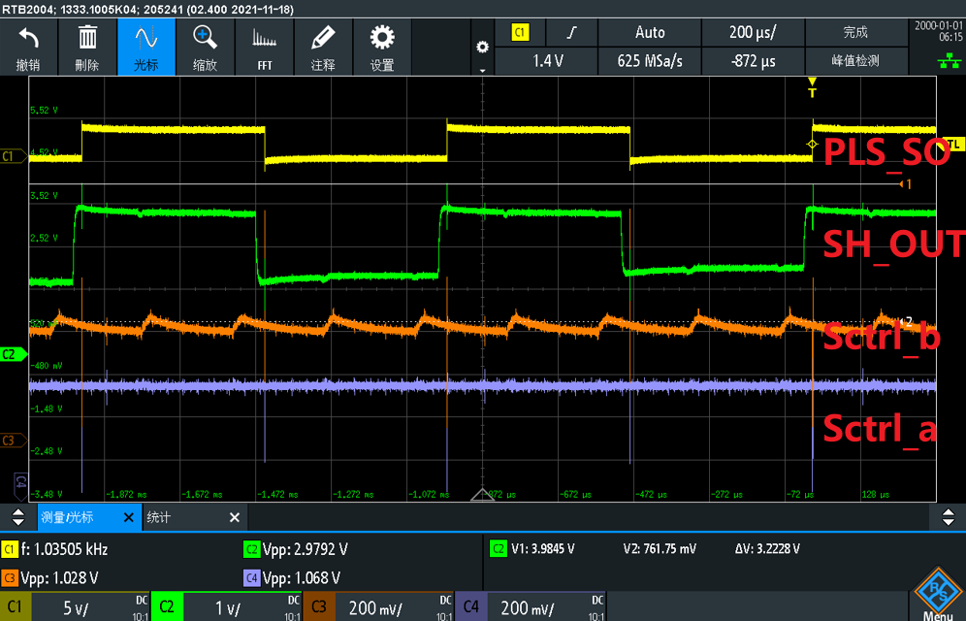
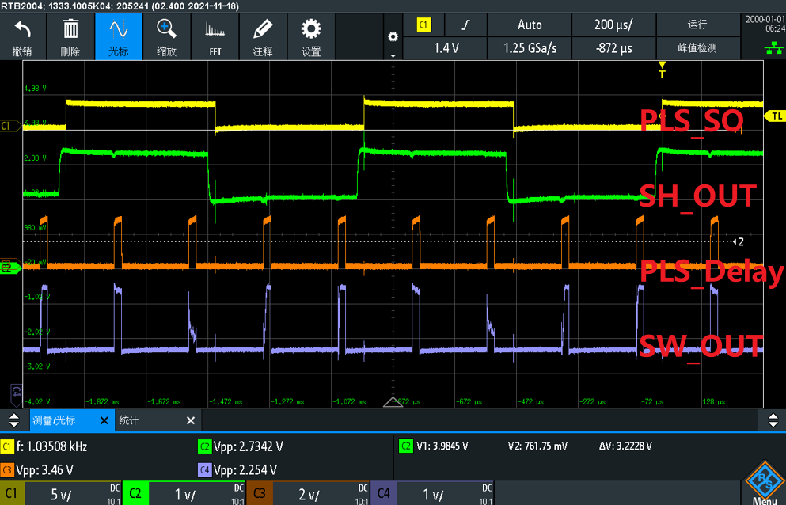

高速16KHz
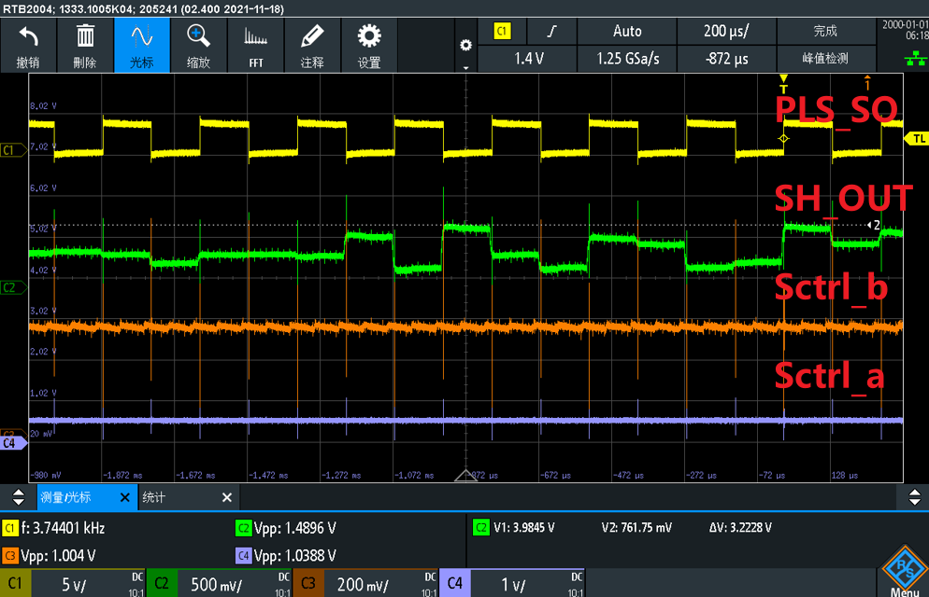
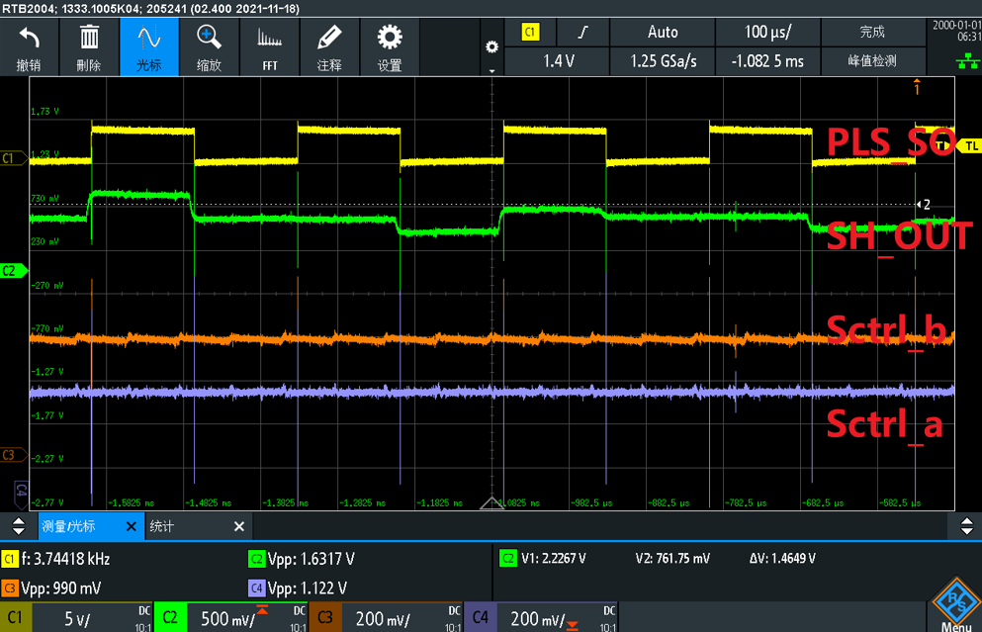
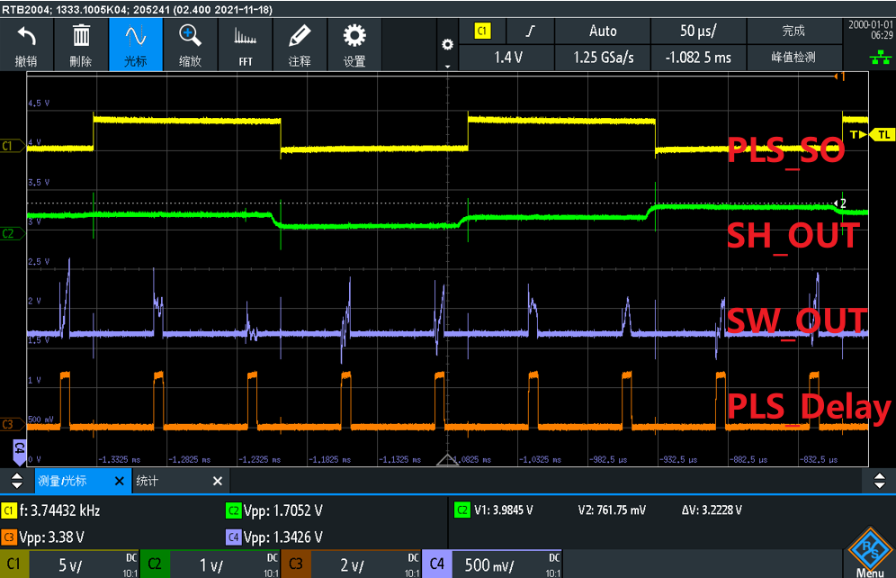

外部时钟

低速4KHz
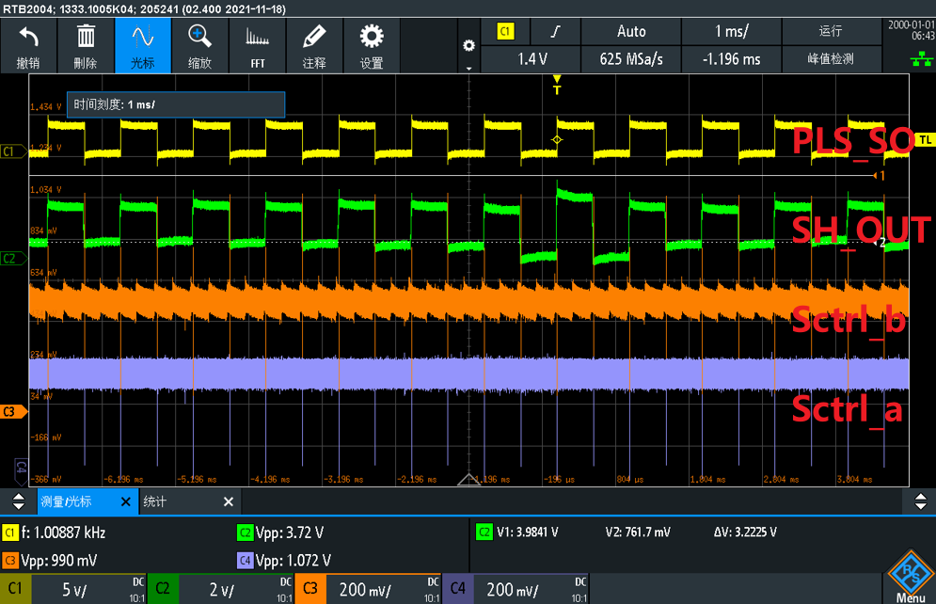
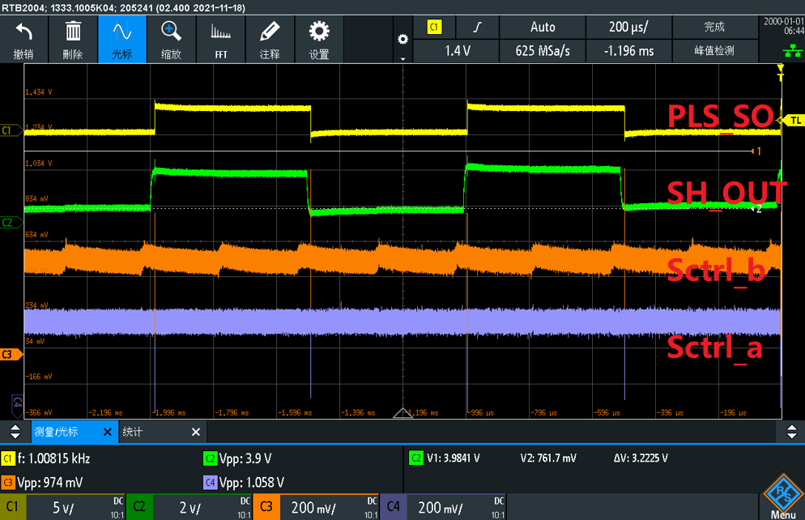
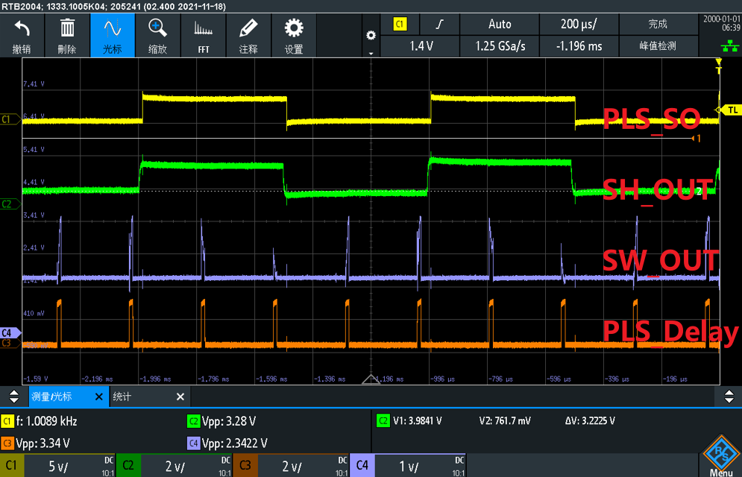

高速16KHz
